金华市限额以下工程交易在线应用

招标人/代理操作手册

广联达科技股份有限公司
2022 年 5 月

目录
一、 编写目的 1
二、 业务流程图 2
三、 账号注册 2
四、 招标文件编制(项目登记) 3
4.1新建项目 3
4.2项目流程 4
4.3 项目登记字段填写 5
4.4 附件区 6
五、 招标公告 7
六、 补充公告 8
七、 终止公告 9
八、 开标大厅 10
8.1双随机法 10
8.2区间让利法 14
8.3 聊天互动 18
九、 中标候选人公示 19
十、 中标结果公告 20
十一、 合同订立 21
十二、 异常公告 22

金华市限额以下工程交易在线应用
招标人/代理操作手册

编写目的
本手册主要是对金华市限额以下工程交易在线应用招标人/代理人角色的主要功能和操作界面作简要说明。请系统使用者务必认真阅读此手册，以便能够准确高效的完成相关的操作。
本手册的预期阅读对象为：招标人/招标代理，这两个角色在系统中的权限是一样的。
注意事项：
推荐使用360浏览器极速模式，若使用Edge、Chrome浏览器，浏览器需要开启CA签章驱动权限，不推荐IE浏览器或360兼容模式。
Edge、Chrome浏览器，CA驱动权限开启方法：请在浏览器地址栏输入（chrome://flags/#block-insecure-private-network-requests）设置（Block insecure private network requests.）为Disabled,并重启浏览器。
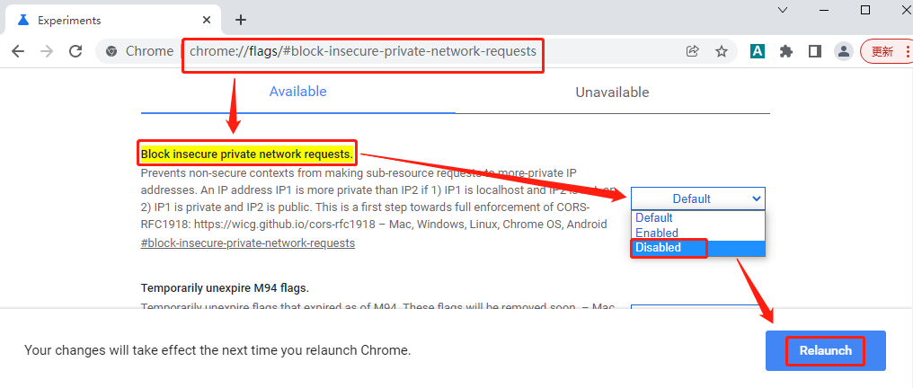

业务流程图
项目因地域，项目所属级别不同，审批部门及审批步骤存在差异。
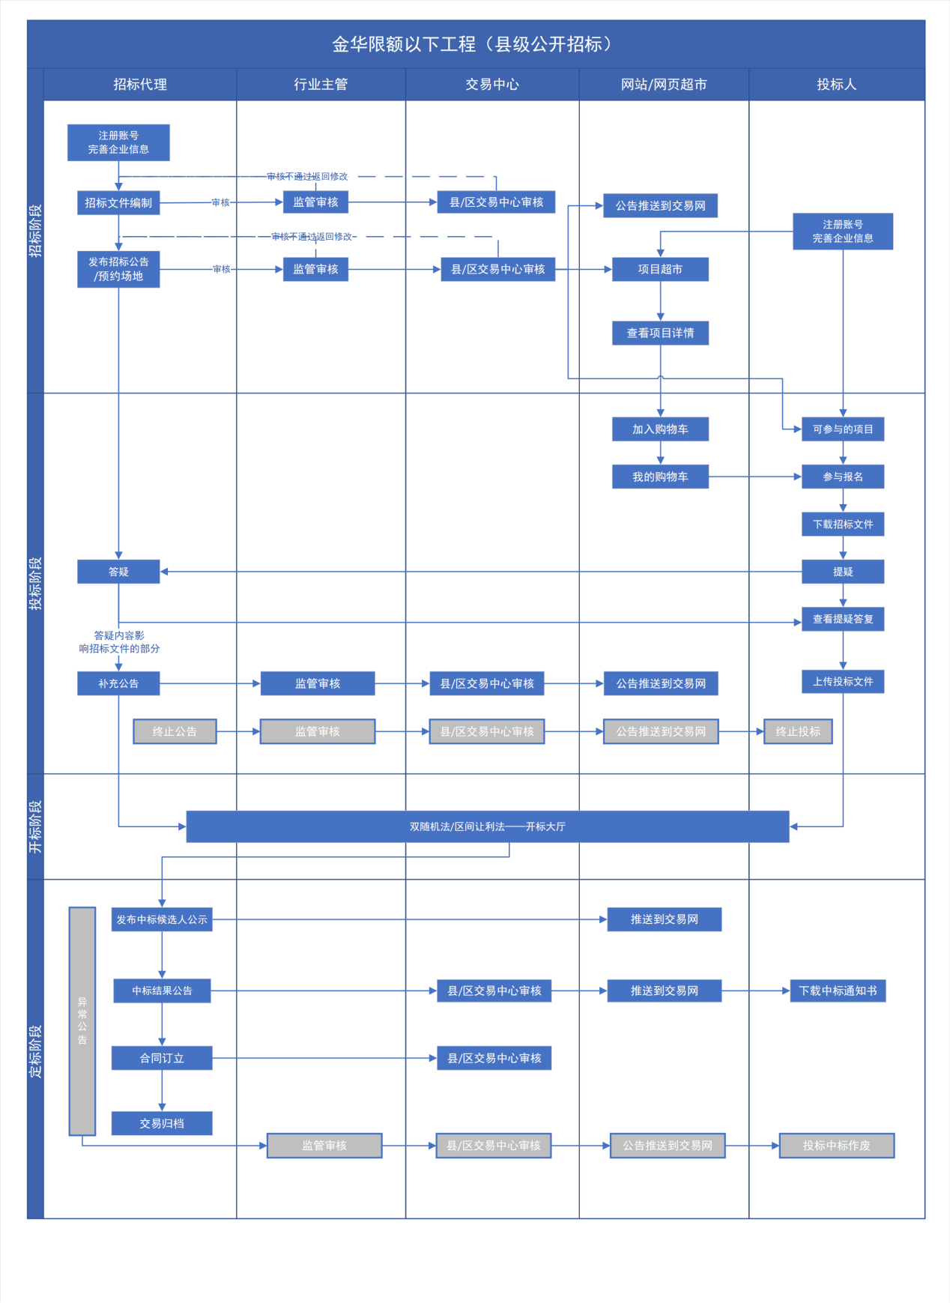

账号注册
投标企业在金华市限额以下工程工程交易在线完成企业注册，注册网址：http://ggzyjy.jinhua.gov.cn:8809/auth/sysUser/logout.do。
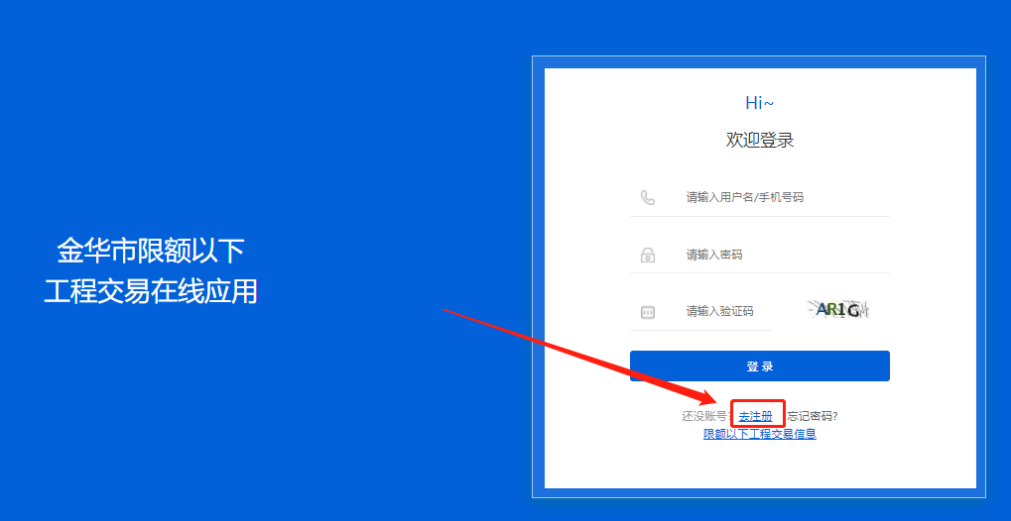
完成必填项企业信息，业务类型-主体角色，选择招标代理或招标人（这两个角色的权限是一样的），提交后，主体库注册审核通过后，需要使用账号重新登录，即可看到账号权限下的【限额工程】【数字开标】相关模块。
通过【变更交易主体信息】可维护主体信息。
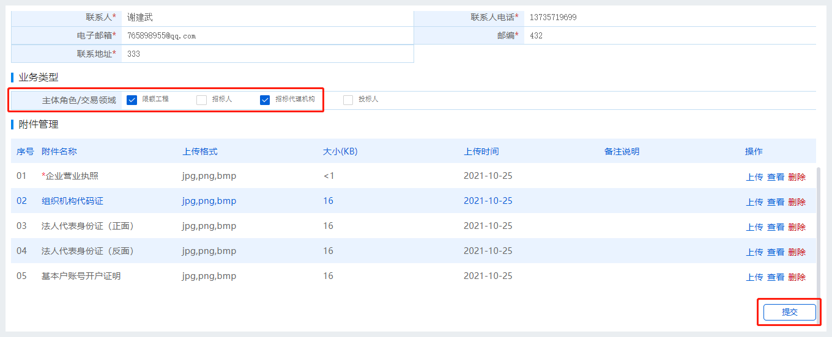
注意点:请记住账号和密码，忘记密码用手机号找回。

招标文件编制(项目登记)

4.1新建项目
在【我的项目】界面，点击右上角【新增项目】，需要选择项目所属的监督平台，新增项目前，需要确定该项目是乡镇项目还是县级项目，选择错了是不能更改的，只能重新新建项目。
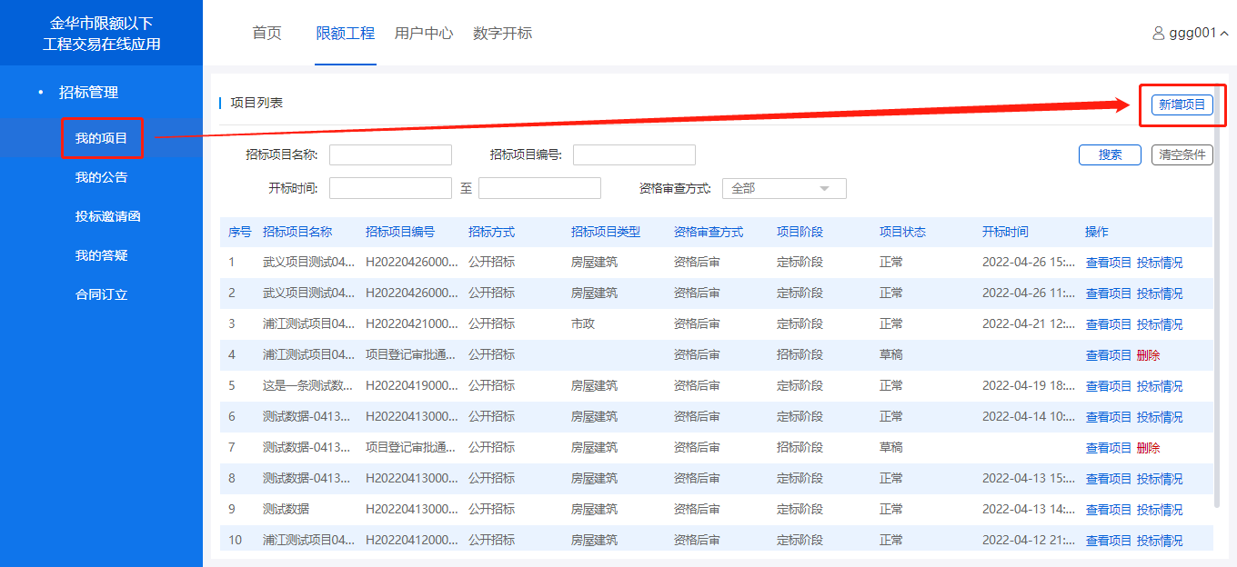
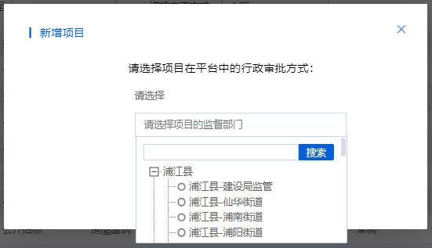

4.2项目流程
新建项目后，或点击【查看项目】，进入参数填写界面。
项目流程，会展现当前项目已完成的步、进行中的步骤和未进行的步骤。进行中和已完成的步骤，是可以点击的，点击后，下面会出现该步骤的列表，进行中的步骤此时会出现【编辑】【删除】，可将进行中的流程删除掉；已完成的步骤，会出现【查看】按钮。
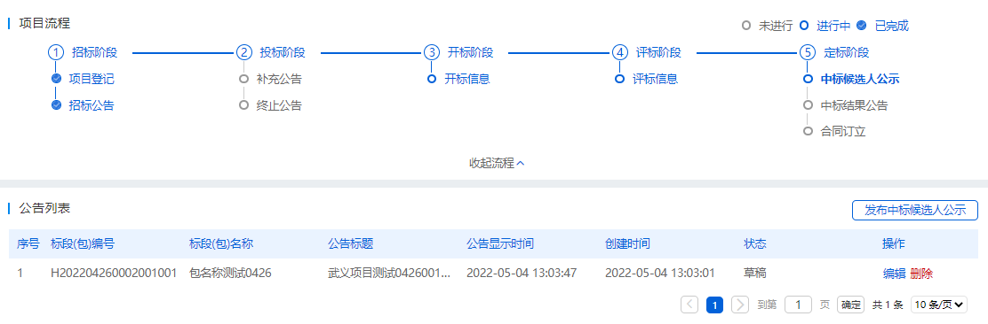

4.3 项目登记字段填写
字段分三部分，项目信息、招标项目信息和标段信息。
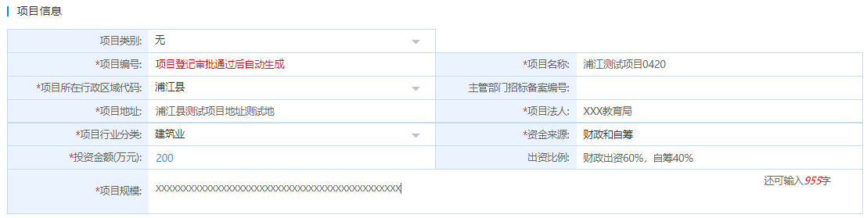
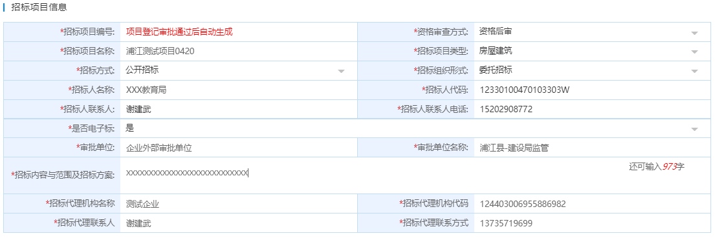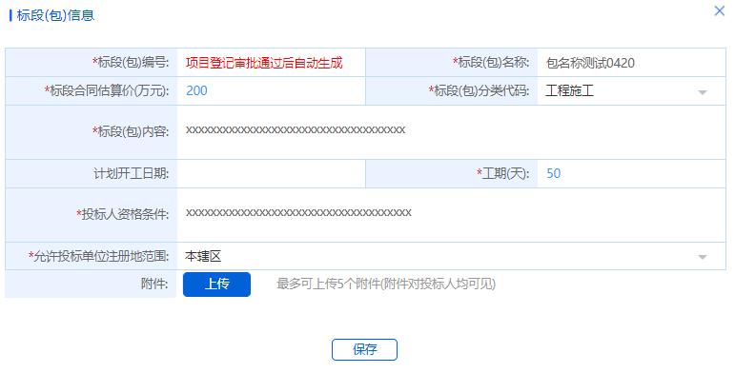
允许投标单位注册范围：本辖区、金华市，不限区域。
本辖区时相对项目信息中的项目所在行政区域代码而言，比如项目所在行政区域代码选择【浦江县】，则选择本辖区，指注册地在浦江县的企业才能参与投标(其他区域的投标人可以看到项目，但是在报名时，会提示企业注册地不满足要求)。选择【金华市】，指允许注册地是金华市的企业才能参与投标，选择【不限区域】，指各个地域企业都可以来投标。

4.4 附件区
默认必上传招标文件，此处的招标文件，还没有确定开标时间地点，需要将整个招标方案几内容上传，由交管部门审核，审核完后，再安排具体的开标时间地点。
点击【上传】，可上传pdf的招标文件，上传后，可在线签章，签章需要电脑安装CA驱动，若没有安装，点击【签章】会弹出相应提示，点击下载驱动即可。
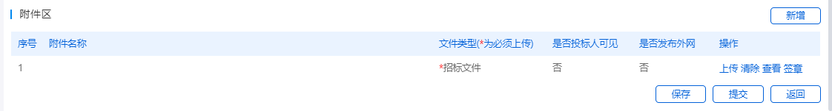
【增加】，需要上传其他附件时，点击增加，弹出新增附件弹窗，默认投标人不可见，不发布外网，因为这一步不推送到网站，不对投标人展现，只是给监督部门审核。后面其他流程，如发布公告，若附件需要给投标人看，需要发布外网，则选择【是】即可。
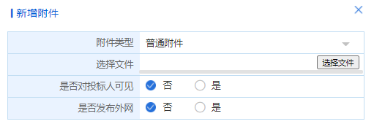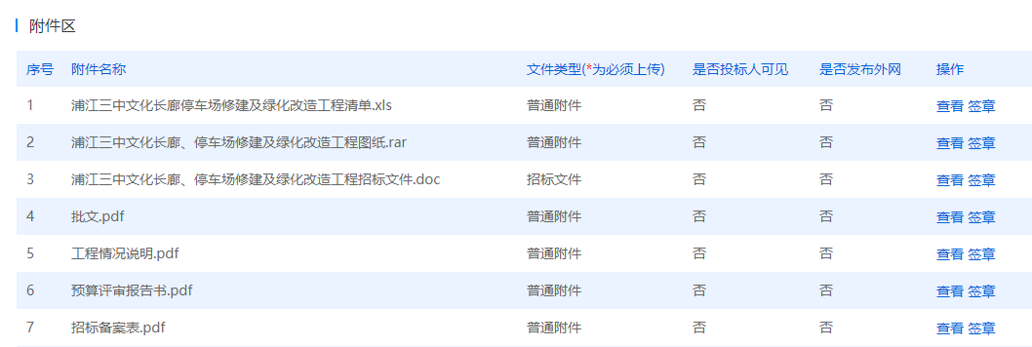
项目登记提交后，可通过【查看详情】再次进入，查看已经提交的信息，查看项目当前的审批进展，以及查看当前项目的审批流程图，看该项目需要哪些人员审批。
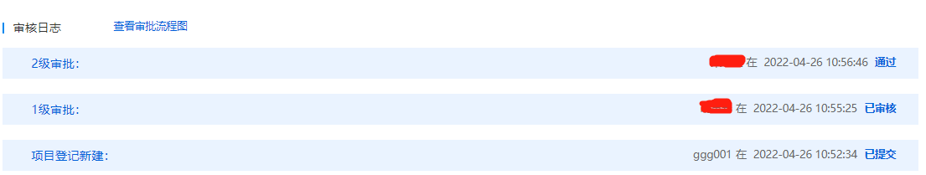

招标公告
【我的公告】：所有的公告公示都是在这一步发布，系统会根据选择的项目当前所处的阶段，判断公告类型的可选项。比如当前选择的项目，项目登记已经审核完成，则可选项有招标公告和终止公告；当前项目招标公告已经发布，开标时间未到，则可选项有补充公告、终止公告。
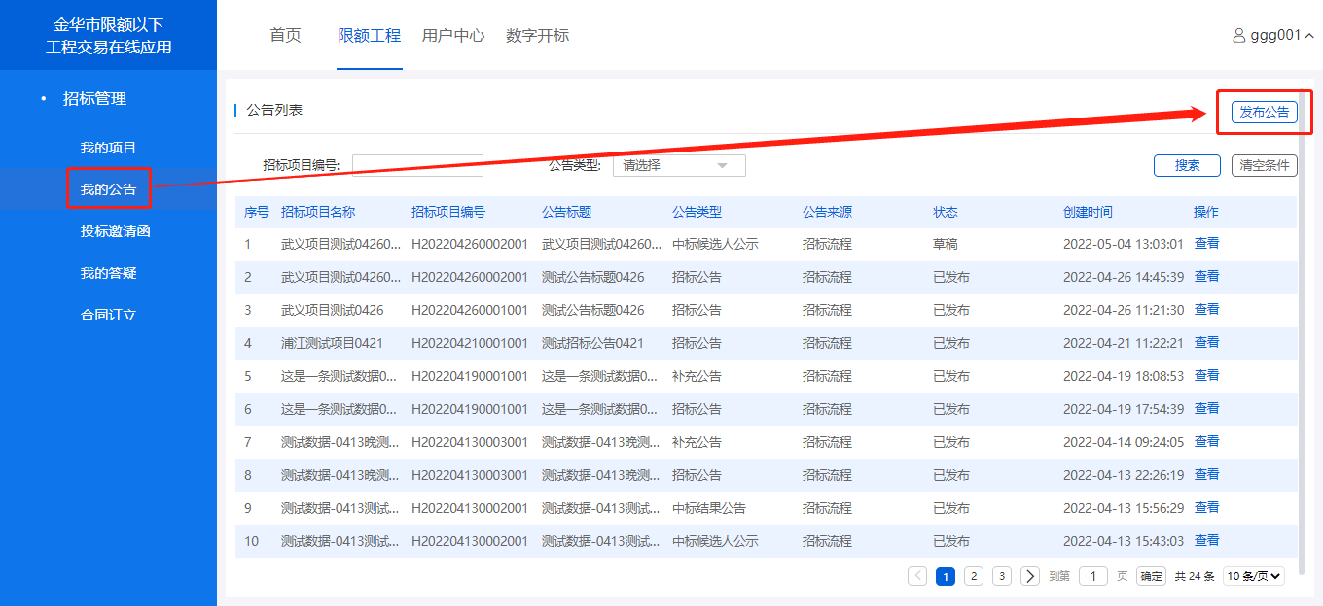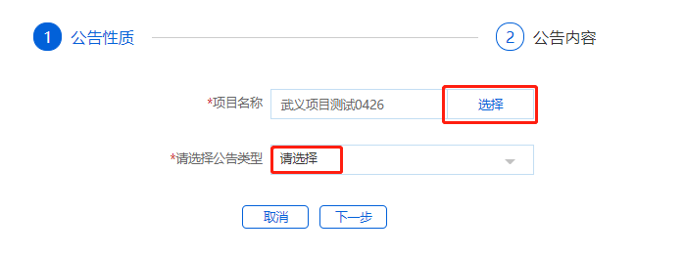
选择项目登记已经审核完成的项目，【请选择公告类型】选择【招标公告】，则进入招标公告信息填写界面。
公告标题：项目名称+招标公告，如浦江三中文化长廊改造工程招标公告。
公告时间：可选择【现在】，该时间不影响发布时间，后期版本会去掉这个字段，本系统的所有公告公示，在审核完成后，自动发布到门户网站和推送到投标人界面。
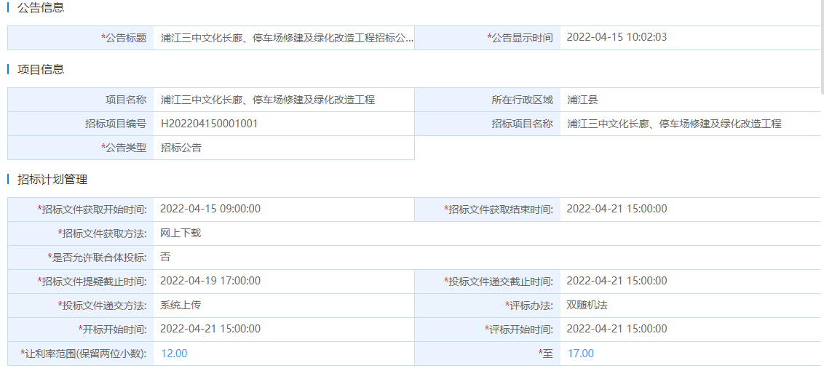
评标办法：双随机法、区间让利法、最近价法。选择双随机法和区间让利法时，会出现让利率范围参数，该参数控制着开标大厅中标让利率的抽取范围。当选择最低价法，该项目不会进入开标大厅，招标人线下开标自行解决。
开标地点：暂无该参数，代理线下与当地交易中心商议自行解决，待后期场地管理系统上线后，该参数再开放。
附件区：可上传pdf格式文件及压缩包，上传pdf后可进行线上签章。都选择对外发布，投标人可见。

补充公告
招标公告发布后，开标时间前，招标人可对通过发布补充公告，对招标文件进行补充变更。
【我的公告】→发布公告，选择需要发布补充公告的项目，公告类型选择补充公告，即可进入补充公告界面。
公告标题：项目名称+补充公告，如浦江三中文化长廊改造工程补充公告。
公告时间：可选择【现在】，该时间不影响发布时间，后期版本会去掉这个字段，本系统的所有公告公示，在审核完成后，自动发布到门户网站和推送到投标人界面。
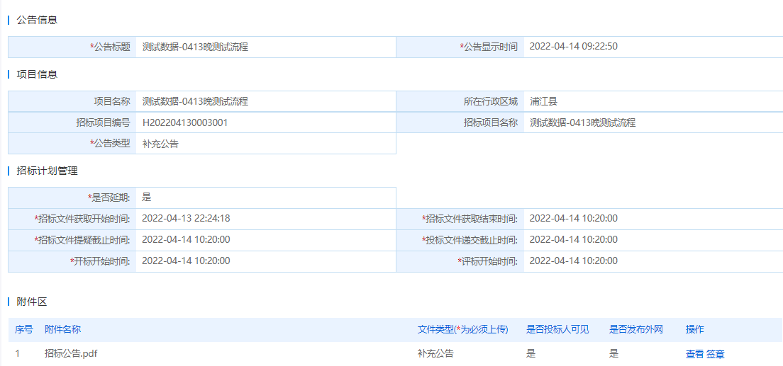
是否延期：是，则时间参数将被允许修改，否，则所有的时间参数将不能更改。
附件区：将补充变更的内容，上传到附件区，可上传pdf，进行线上签章。都选择对外发布，投标人可见。

终止公告
项目在开标前，由于某些原因，需要终止招标的，可随时发布终止公告。
【我的公告】→发布公告，选择需要发布终止公告的项目，公告类型选择终止公告，即可进入终止公告界面。

开标大厅

8.1双随机法
第一步：进入开标大厅，准备开标
登录代理账号，在数字开标下-今日开标，找到今日要开标的项目，点击【进入开标室】，若开标时间未到，会显示倒计时；开标时间到了，第二个按钮【查看投标单位】会激活。
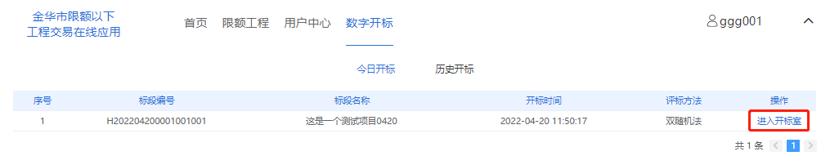
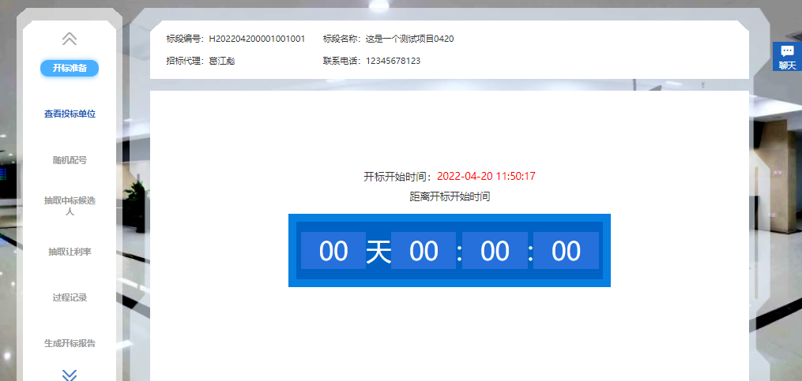
第二步：查看投标单位
该页面展示所有的投标单位，【查看附件】可查看投标人上传的投标文件，pdf格式的可直接预览，压缩包格式rar、zip的可下载；代理初审后，对要否决投标的，勾选→输入理由→确定，在没有点击【确定并进入下一步】，否决可以取消。初审内容：项目负责人是否满足要求，投标人未被“信用浙江”列入失信被执行人.....，也可步不初审，直接进入下一步，具体执行以当地交易中心意见为准。
点击【确定并进入下一步】，跳转到下一步，这一步的数据将被锁定无法更改。
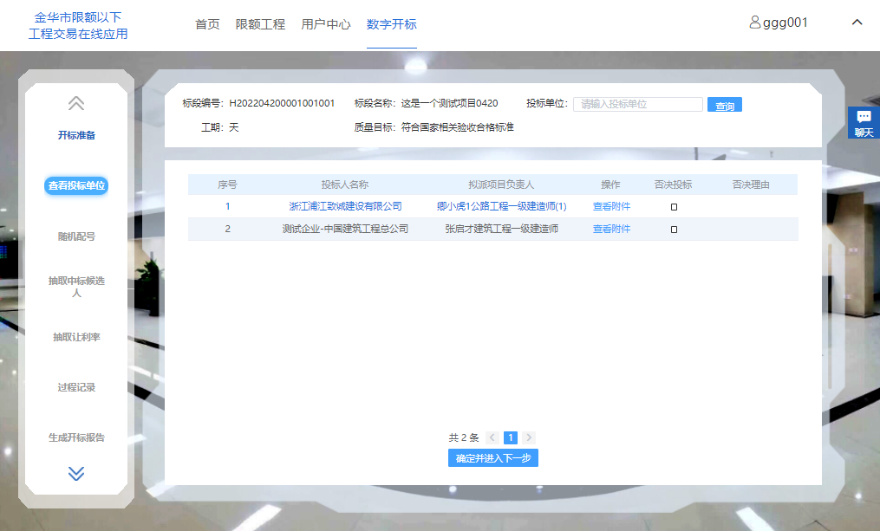
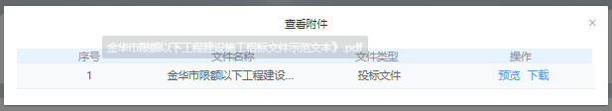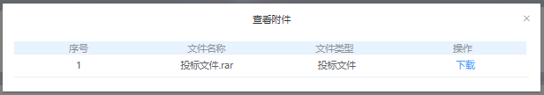
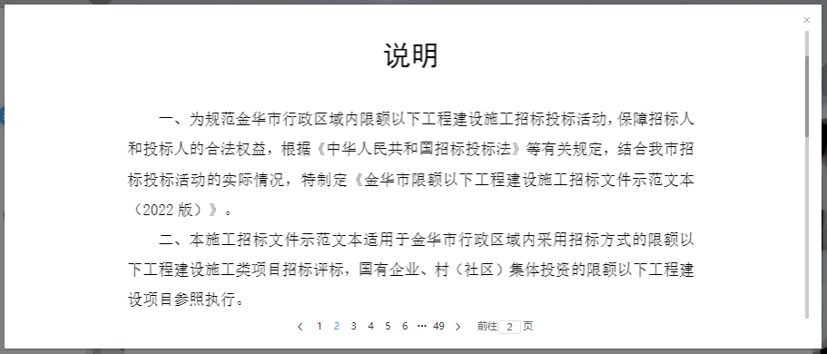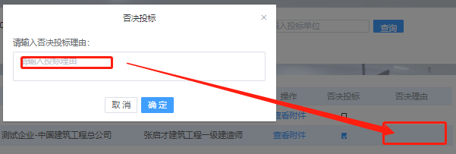
第三步：随机配号
点击右上角的【生成随机号】，给进入配号的企业随机生成一个随机号，并按照号码重新排序，否决的投标人不会进入这个页面。
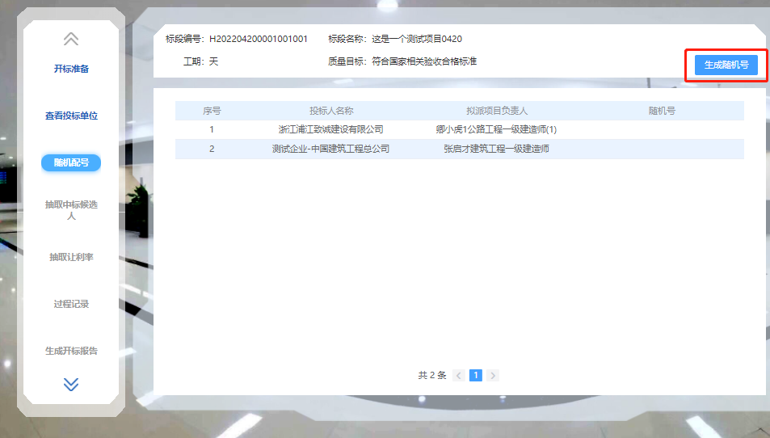
第四步：抽取中标候选人
默认【随机抽取】按钮时激活的，点击后，随机号开始跳动，此时【结束抽取】激活，代理在任意时间点，可点击【结束抽取】，出现抽中的号码，同时显示该号码对应的投标人。
对该企业进行资格审查，资审通过则可以进入下一步，则该投标人为中标候选人，资审不通过，则【随机抽取】按钮激活可再次抽取，直至抽到一个资审通过的为止。
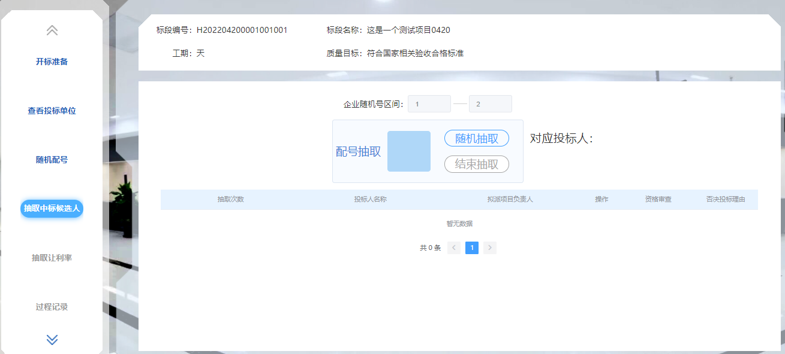
第五步：抽取让利率
按照整数位、十分位、百分位依次抽取，按钮依次激活，均只可点击一次，点击【随机抽取】，激活【结束抽取】，代理在任意时间结束抽取，百分位抽取完后，中标让利率自动显示最终结果。此时可进入下一步。
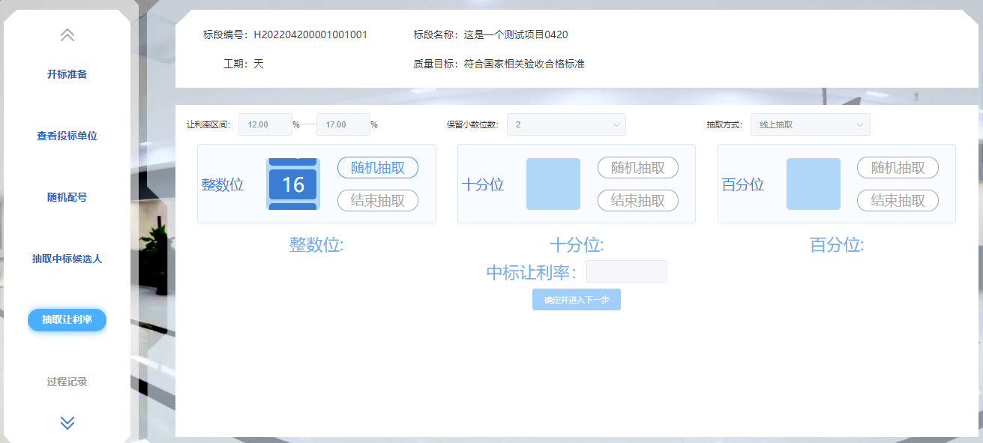
第六步：过程记录
【开标过程的其他事项记录】，记录人可对开标过程中出现的其他需要记录的事项进行记录并存档；
招标人代表、记录人、监标人均需要填入；
若没有可填写的内容，可填写无。
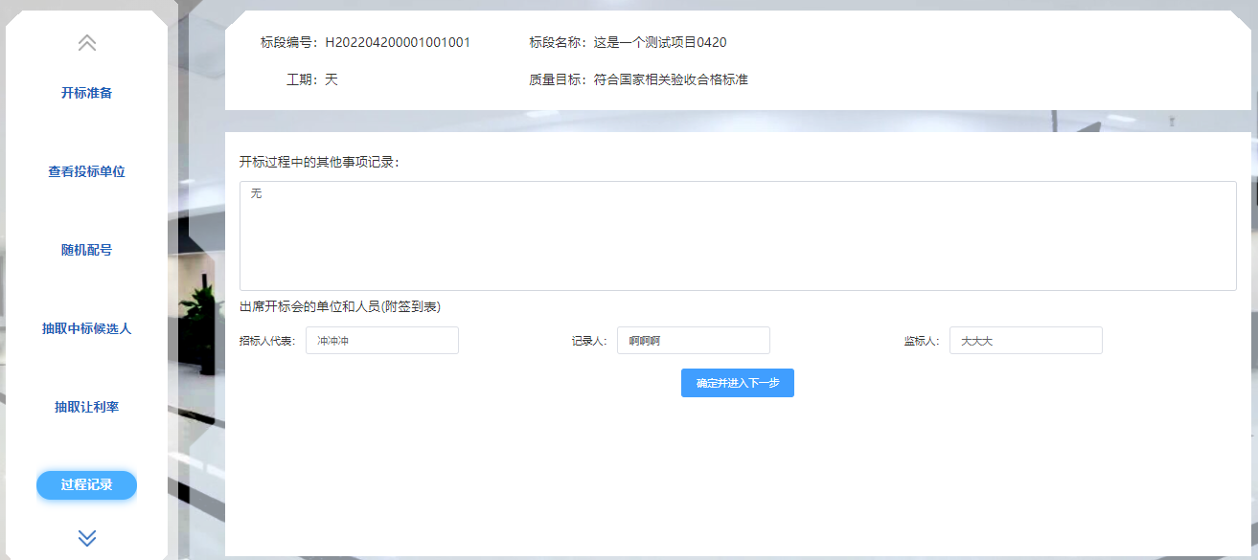
第七步：生成开标报告
代理可将生成的开标记录表下载，格式为excle，中标候选人公示，需要将该表格作为附件公示。
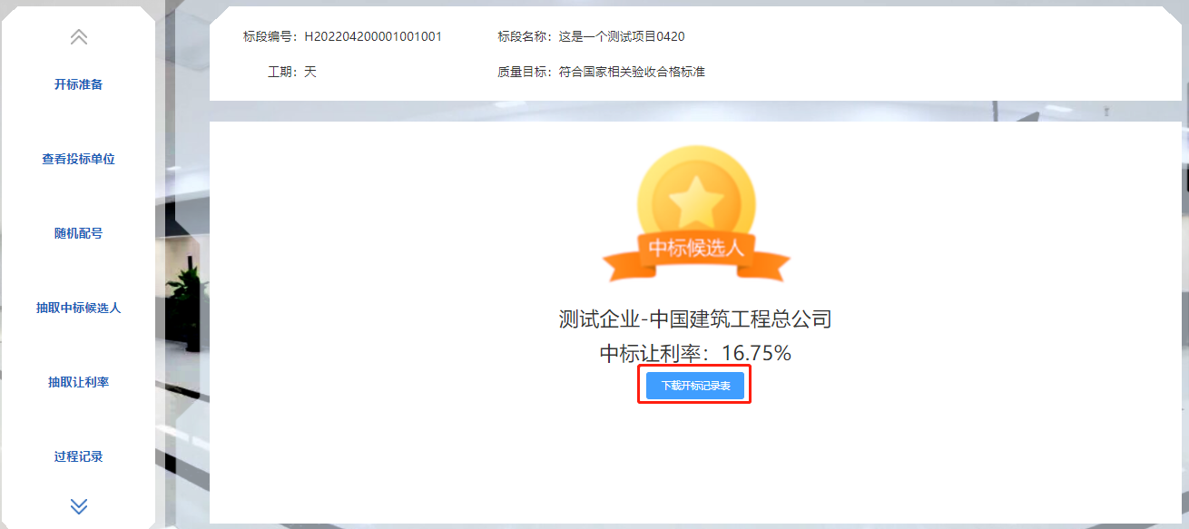

8.2区间让利法
第一步：进入开标大厅，准备开标
登录代理账号，在数字开标下-今日开标，找到今日要开标的项目，点击【进入开标室】，若开标时间未到，会显示倒计时；开标时间到了，第二个按钮【查看投标单位】会激活。
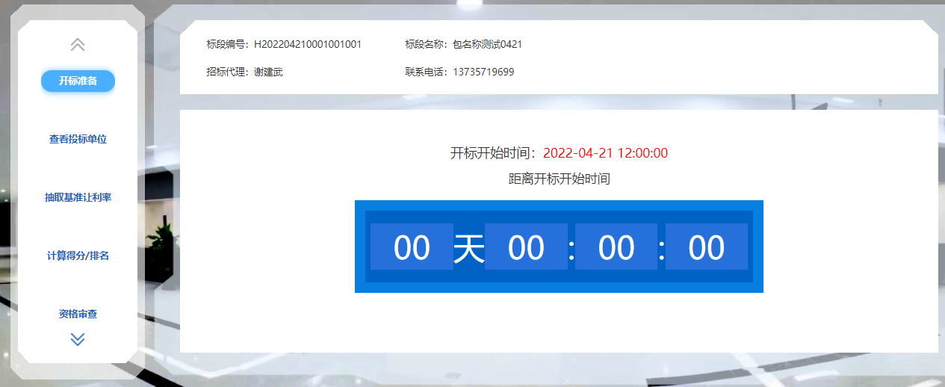
第二步：查看投标单位
该页面展示所有的投标单位，【查看附件】可查看投标人上传的投标文件，pdf格式的可直接预览，压缩包格式rar、zip的可下载；代理初审后，对要否决投标的，勾选→输入理由→确定，在没有点击【确定并进入下一步】，否决可以取消。初审内容：项目负责人是否满足要求，投标人未被“信用浙江”列入失信被执行人.....，也可步不初审，直接进入下一步，具体执行以当地交易中心意见为准。
点击【确定并进入下一步】，跳转到下一步，这一步的数据将被锁定无法更改。
第三步：抽取基准让利率
按照整数位、十分位、百分位依次抽取，按钮依次激活，均只可点击一次，点击【随机抽取】，激活【结束抽取】，代理在任意时间结束抽取，百分位抽取完后，中标让利率自动显示最终结果。此时可进入下一步。
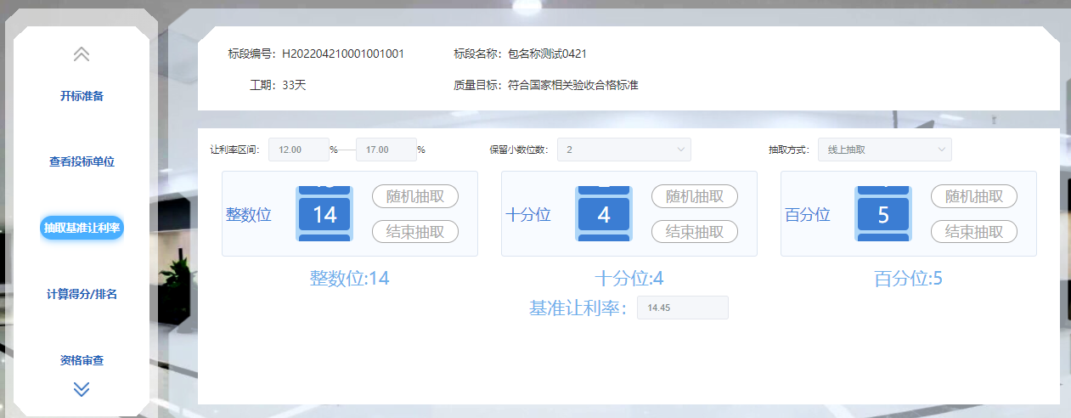
第四步：计算得分/排名
系统按照计算规则，自动计算各个企业的分数，当按照让利率计算的得分相同时，让利率高的排名靠前，若排名再相同时，需要使用随机排号，对相同排名的企业进行自动排号。比如三四名并列第三名，则会对这两个企业进行第三第四名称的随机排名。只有所有企业排名都唯一时，没有并列，则可以进入下一步。
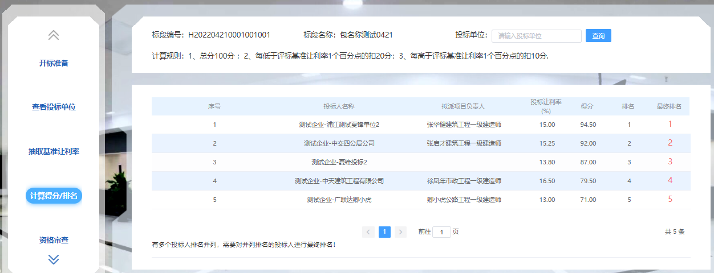
第五步：资格审查
按排名依次对企业进行资格审查，直至到资审通过，则确定中标候选人。系统只允许从第一名开始进行资审，第一名通过，则该企业为中标候选人，第一名不通过，则切换为不通过，会弹出输入理由框，输入不通过的理由后，点击【确定】，该企业正式被否决，第二名被激活，允许被审查，依次往下走，直至找到一个资审合格为止。
若是资审都不通过，则该项目流标，代理可宣布开标结束。后面流程均可不操作。
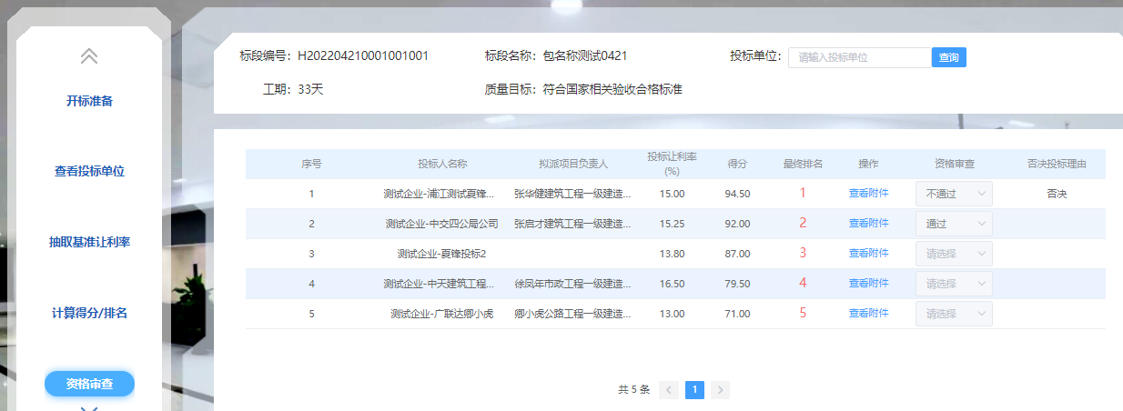
第六步：过程记录
【开标过程的其他事项记录】，记录人可对开标过程中出现的其他需要记录的事项进行记录并存档；
招标人代表、记录人、监标人均需要填入；
若没有可填写的内容，可填写无。
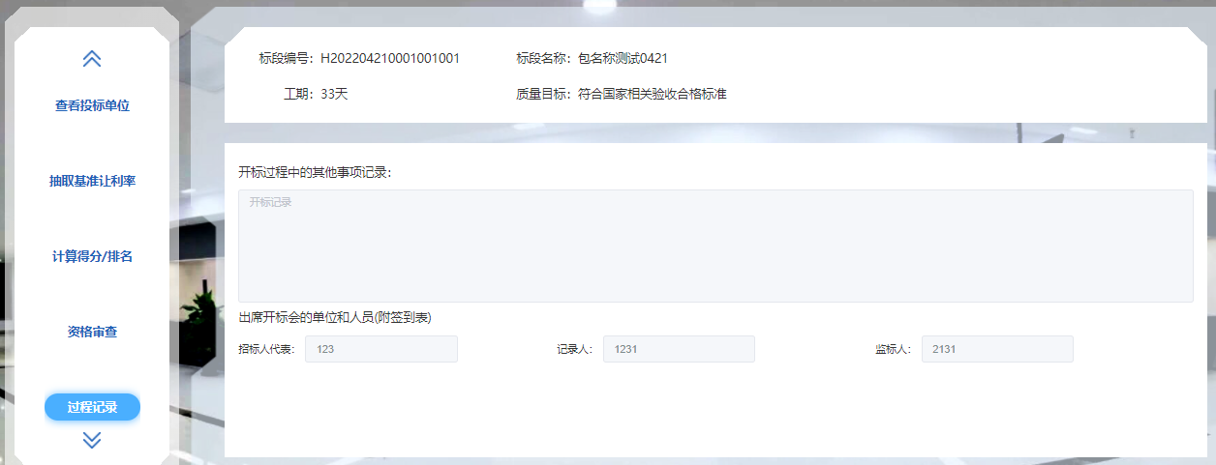
第七步：生成开标报告
代理可将生成的开标记录表下载，格式为excle，中标候选人公示，需要将该表格作为附件公示。
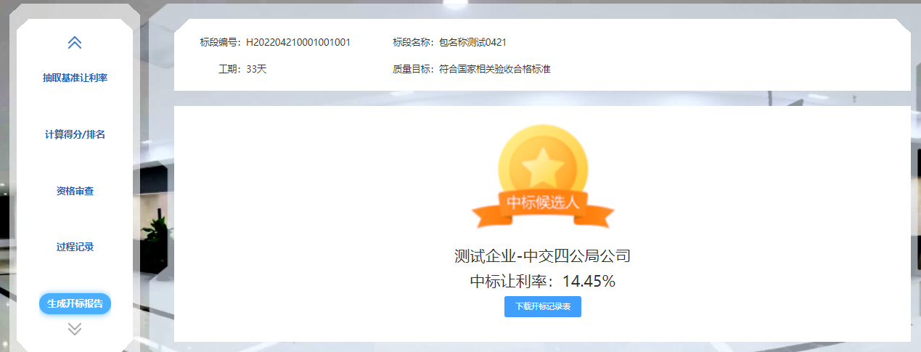

8.3 聊天互动
开标大厅左上角有聊天功能，点击后会展开聊天界面，代理界面，默认只显示群聊，当代理开启群聊后，投标人才会在群里发消息；代理可在群里开启提疑时间，投标人点击群里的【提出质疑】，可发质疑消息；代理需要询标时，需要在搜索框搜索对应的企业，搜索出的企业会显示在对话窗口，代理可以单独给投标人发消息，投标人聊天界面会出现与代理的聊天窗口，代理提出的询标疑问，投标人需要在10分钟内回答，否则按招标文件中约定的规则处理。
投标人不在线不可进行互动聊天，鼠标悬浮在投标人名称上时，会出现【禁言】图标，可控制该投标人群禁言：该企业不能再群里聊天，禁止私聊：禁止该投标人给代理发消息。
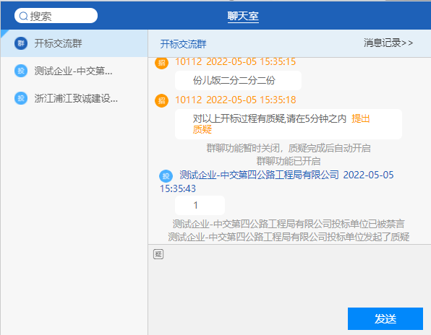

中标候选人公示
开标时间过后，项目就可以发布中标候选人公示了。 【我的公告】→发布公告，选择需要发布中标候选人公示的项目，公告类型选择中标候选人公示，即可进入中标候选人公示界面。
公告标题：项目名称+中标候选人公示，如浦江三中文化长廊改造工程中标候选人公示。
公告时间：可选择【现在】，该时间不影响发布时间，后期版本会去掉这个字段，本系统的所有公告公示，在审核完成后，自动发布到门户网站和推送到投标人界面。
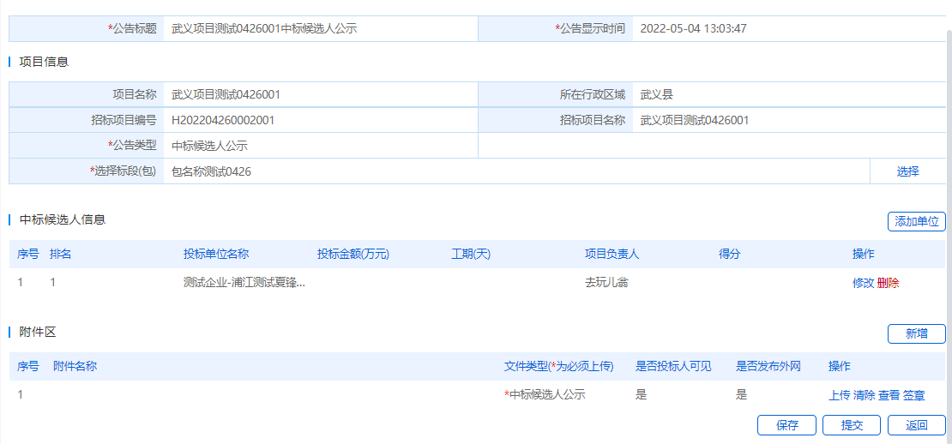
附件区，中标候选人公示，按照金华市的范围格式编辑好公示文档，上传pdf，进行线上签章；在开标大厅下载的开标记录表，完善后上传至附件区，都选择对外发布，投标人可见。

中标结果公告
中标候选人公示审核完成后，项目就可以发布中标结果公告了。 【我的公告】→发布公告，选择需要发布中标结果公告的项目，公告类型选择中标结果公告，即可进入中标结果公告界面。
公告标题：项目名称+中标结果公告，如浦江三中文化长廊改造工程中标结果公告。
公告时间：可选择【现在】，该时间不影响发布时间，后期版本会去掉这个字段，本系统的所有公告公示，在审核完成后，自动发布到门户网站和推送到投标人界面。
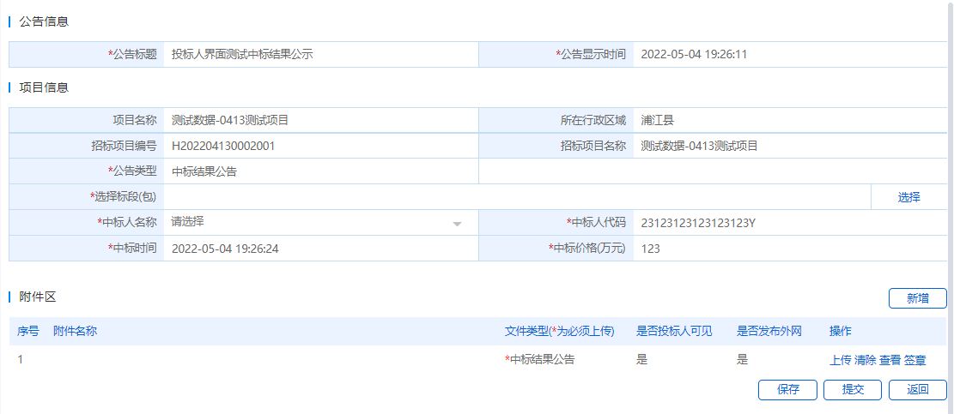
中标价格：根据中标让利率，按规则计算出中标价格，单位万元。
附件区：中标结果公告，采用金华市给的模板编辑完成后，上传pdf格式文件，进行线上签章；选择对外发布，投标人可见。
中标通知书：按金华市的模板，结合当地交易中心要求(当地交易中心对盖章单位有不同要求，比如有的地区需要招标人盖章，有的不需要)，编辑好后上传线上签章，也可以线下该完章上传。选择不对外发布，投标人可见。

合同订立
合同签订后，进行合同签订备案，需要将签订的合同扫描上传至系统。
在合同订立→新增合同，选择已经发布中标结果公告的项目，即可进入合同订立界面。
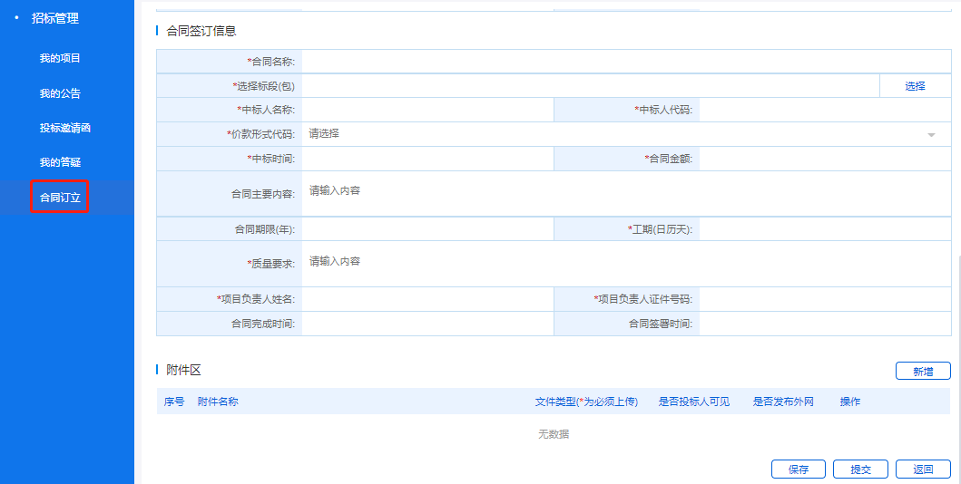

异常公告
项目在开标时间后，不论是在开标、发布中标候选人公示、中标结果公示、或合同订立，由于某些原因，需要取消招标的，可随时发布异常公告。
【我的公告】→发布公告，选择需要发布异常公告的项目，公告类型选择异常公告，即可进入异常公告界面。

注册、招标及开标等过程中遇到问题，及时联系工作人员！
陈勃宇 15715849802
卿小虎 15202908772

